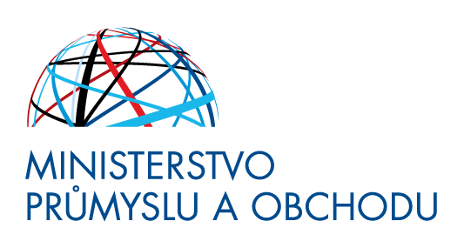

TISKOVÁ ZPRÁVA
Praha, 18. září 2023
MPO podpoří hybridní prodejny na venkově. Nakoupit v nich můžete 24/7
Ministerstvo průmyslu a obchodu (MPO) dlouhodobě podporuje provoz prodejen na venkově. Program Obchůdek 2021+ pomáhá s provozními náklady a projekt Česko platí kartou poskytuje podnikatelům platební terminál na jeden rok zdarma. Nyní se ministerstvo zaměřuje na podporu hybridních prodejen, které fungují 24/7.
„Pro obyvatele menších obcí je důležité, aby si v místě svého bydliště nakoupili základní potraviny podobně, jako ve velkých městech. Proto jsme na podporu venkovských prodejen připravili program Obchůdek 2021+, který jim pomáhá s provozními náklady,“ říká ministr průmyslu a obchodu Jozef Síkela a dodává: „Nyní přicházíme prostřednictvím nových programů i s podporou přechodu prodejen do automatizovaného režimu 24/7 tak, aby si lidé mohli nakoupit doslova kdykoliv.“
MPO nově finančně podpoří venkovské prodejny s náklady na bezobslužný provoz takzvaných hybridních prodejen. Ty přes den fungují jako každá jiná prodejna s obsluhou. Od večerních hodin do rána ale obsluhu nahradí nové technologie, díky kterým může každý vyrazit na nákup doslova kdykoliv.
„Hybridní prodejny podpoříme prostřednictvím výzvy Technologie pro MAS. Cílem této výzvy je ve spolupráci s Místními akčními skupinami podporovat digitalizaci a robotizaci malých a středních podniků především ve venkovských oblastech. Podporu lze získat na pořízení nových zařízení na vybavení hybridních prodejen,“ říká ministr Síkela s tím, že na rozšíření těchto moderních prodejen MPO spolupracuje se soukromým sektorem. „Jsem rád, že společnosti ČSOB a Mastercard plánují do konce příštího roku vybudovat nejméně 50 autonomních prodejen v našich regionech. Podle mého názoru se jedná o cestu, jak spojit síly a venkovským prodejnám opravdu pomoci,“ dodává ministr Síkela.
Dotaci na projekt poskytuje MPO od 125 tisíc korun do 1 milionu. Žádosti o podporu lze podávat do konce roku 2024. Pro digitalizaci maloobchodních prodejen je možné využít také podporu z výzvy Digitální podnik – Virtuální podnik. Dotace na projekt je poskytována od 250 tisíc korun do 200 tisíc EUR. Žádosti o podporu je možné podávat do 2. listopadu 2023.
V první výzvě programu Obchůdek 2021+ podpořilo ministerstvo 428 prodejen, ve druhé výzvě pak 599 prodejen. MPO jim v obou výzvách poskytlo cca 80 milionů korun. Nyní má MPO připravenou třetí výzvu a čeká na schválení konsolidačního balíčku. Předpokládaná alokace v rámci této výzvy je 4 miliony korun na jeden kraj a až 130 tisíc korun na jednu prodejnu.
V rámci projektu Česko platí kartou MPO poskytlo více než 40 tisíc terminálů a skoro 4 tisíce bran. Jde téměř o polovinu všech nově instalovaných platebních terminálů. Program má 18 partnerů, mezi které patří například platební společnosti, poskytovatelé terminálů, Asociace malých a středních podniků a živnostníků, Asociace českého tradičního obchodu a Sdružení místních samospráv.

